Grupa „Motylki”
Kochani rodzice i dzieci bardzo dziękujemy za wasze dotychczasowe zaangażowanie, waszą pracę i poświęcony czas. Serdecznie zapraszamy i zachęcamy do skorzystania z nowej porcji propozycji, które umilą czas i ułatwią harmonijny rozwój waszego dziecka. Te dzieci, których rodzice odebrali Karty Pracy mogą wykonywać również zadania ze stron o tematyce Dbamy o naszą planetę.
Pozdrawiamy Was gorąco i trzymajcie się zdrowo.
Pani Marlena i Pani Kasia

Temat tygodnia – Dbamy o naszą planetę

Poniedziałek – 27 kwietnia 2020 r.
Temat dnia: „Czysto wokół nas”

- Zabawa „Porządkujemy i segregujemy zabawki”
Zapewne każdy w domu ma klocki, maskotki, a chłopcy samochody(którymi w przedszkolu uwielbiają się bawić ☺), więc możemy się nimi pobawić trochę inaczej niż zwykle.
Rodzic prosi dziecko, aby posegregowało, np. klocki wg. określonej cechy, np. wielkości (małe – duże – średnie), koloru lub rodzaju.
Dzieci porównują liczebność klocków, maskotek, samochodów, szacują, których jest mniej, a których więcej.
Na koniec mogą utworzyć budowle z klocków wybranego rodzaju.

II. Wysłuchanie wiersza I. Salach „Obietnica”.
Gdy do lasu pójdą dzieci, żadne w lesie nie naśmieci,
Bo papierki i butelki dają pożar czasem wielki.
Każdy malec obiecuje, że przyrodę uszanuje.
Nie wystraszy w lessie zwierza, co do wody właśnie zmierza.
Nie zabrudzi rzeki także. Dba o czystość, dba, a jakże.
A więc dziecię moje młode-przed zagładą chroń przyrodę.

Po przeczytaniu omówcie wspólnie, jak należy zachowywać się w lesie? Czy w lesie możemy śmiecić? Dlaczego nie możemy śmiecić?

III. Układanie puzzli (ćwiczenia w kolorowaniu, cięciu, układaniu w całość obrazka pociętego na części)
Proszę rodzice pokażcie dzieciom puzzle/obrazki o tematyce ekologicznej.
Dzieci wybierają jeden z nich i kolorują, następnie rozcinają i układają puzzle samodzielnie przyklejając na kartkę.

IV. Przez cały tydzień (i nie tylko), w wolnej chwili, możecie zagrać w grę planszową –
DBAM O ŚRODOWISKO.
Znajdziecie ją poniżej.

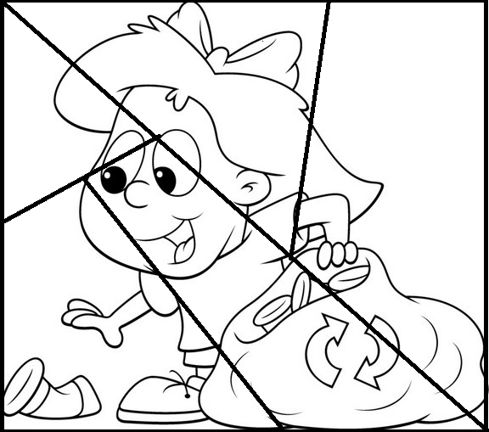

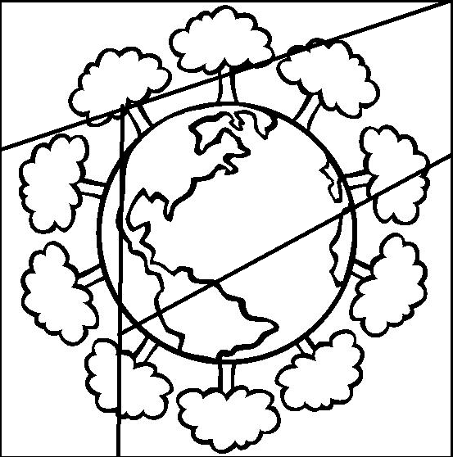

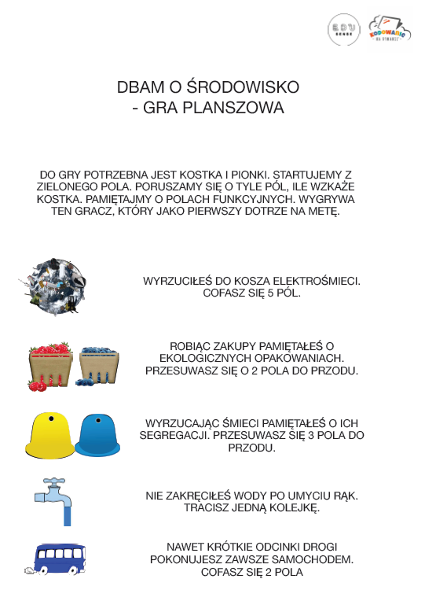

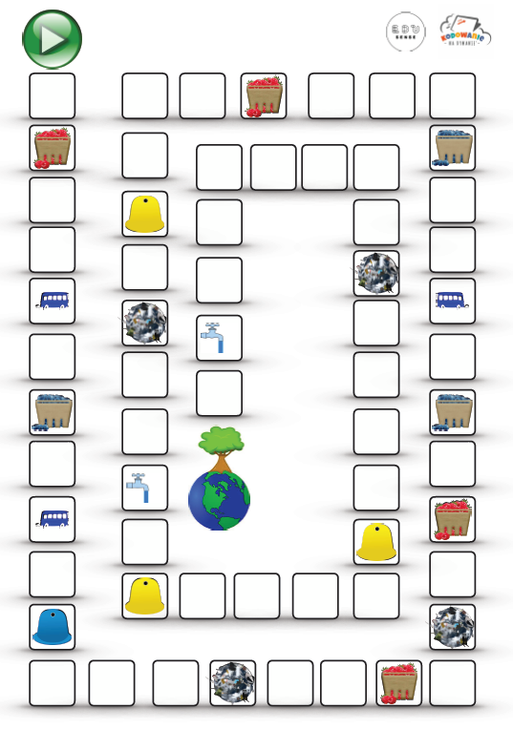

Wtorek – 28 kwietnia 2020 r.
Temat dnia: Sprzątanie świata

I. „Śmieci wrzucamy do kosza” – zabawa z elementem celowania.
Dziecko z gazety formuje kule i dalej jego zadaniem jest celowanie do kosza na śmieci powstałymi papierowymi kulkami. Rodzic, w miarę możliwości dziecka, może zwiększać odstęp pomiędzy dzieckiem a koszem.
II. Rozwiązywanie zagadki B. Szelągowskiej
O porządek trzeba dbać,
wiedzą o tym także dzieci.
Do odpowiednich worków
każdy wrzuca… (śmieci)
Opowiadanie E. Stadmüller „Smok Segregiusz”.

Smok Segregiusz był niezwykle sympatycznym bajkowym smokiem. Uwielbiał bawić się tym, co inni uważali za śmieci. Kartonowe pudełka zamieniał w domki dla lalek albo rycerskie zamki. Plastikowe butelki oklejał błyszczącą folią i wykorzystywał jako wieże albo robił z nich rakiety. Kolorowe zakrętki z radością ustawiał jako pionki w grach planszowych, które sam wymyślał. Z puszek robił grzechotki, ze starych rękawiczek – maskotki… Nigdy się nie nudził. Zazwyczaj chodził uśmiechnięty, a gdy wpadał na jakiś kolejny zwariowany pomysł – podskakiwał z radości. Jednego Segregiusz nie mógł zrozumieć. Gdy widział powyrzucane byle gdzie papierowe torebki, puszki czy reklamówki, w jego oczach pojawiał się smutek.
– Czemu ludzie wyrzucają takie wspaniałe zabawki? – rozmyślał. – Jeśli już nie chcą się nimi bawić, to przecież są pojemniki na papier, metal czy szkło. Na pewno ktoś wie, jak takie skarby wykorzystać…
O, znów ktoś pomylił trawnik ze śmietnikiem i park nie jest już taki ładny jak był. Czy naprawdę tak trudno trafić papierkiem do kosza?
– Czy myślisz o tym samym co ja? – spytała senna wróżka Gwiazduszka, która pojawiła się nie wiadomo skąd i przysiadła obok smoka, na parkowej ławeczce.
Segregiusz spojrzał na porozrzucane wszędzie śmieci i westchnął ciężko.
– Wymyśl jakąś zabawę, która nauczy wrzucania papierków do kosza – zaproponowała Gwiazduszka a ja postaram się, aby ten pomysł przyśnił się jakiemuś dziecku.
– Spróbujmy – zgodził się smok.
– Tato, tato! – zawołał Olek, gdy tylko otworzył oczy. – Śniło mi się, że wygrałem wielki turniej.
– Rycerski? – zainteresował się tato.
– Jasne, że rycerski – kiwnął głową Olek. – Miałem na sobie srebrną zbroję, hełm z pióropuszem i walczyłem… ze śmieciami.
– Z czym? – oczy taty zrobiły się okrągłe ze zdumienia.
– Te śmieci chciały zasypać cały świat, a ja im na to nie pozwoliłem – oświadczył dumnie rycerz z przedszkolnej grupy Tygrysków.
– Jestem z ciebie dumny – oświadczył tato i uścisnął Olkowi prawicę.
– Ten bałagan na trawnikach to rzeczywiście problem – rozmyślał, jadąc do pracy. – Akurat projektował nową szkołę, a jego kolega – architekt krajobrazu – głowił się nad tym, jak urządzić plac zabaw dla przedszkolaków i park pełen atrakcji sportowych dla starszych dzieci.
– Tylko pamiętaj o koszach na śmieci – przypomniał mu tato, kiedy tylko wszedł do biura.
Pan Zbyszek kiwnął głową i po paru godzinach przyniósł gotowe szkice. Kosze w kształcie smoków, rakiet, wież fantastycznie pasowały do sportowych boisk i huśtawek.
– Niech dorosłych uczą dzieci, gdzie wyrzucać trzeba śmieci – podsumował jego pracę tato.
Po przeczytaniu rodzic zadaje pytania:
− Co lubił robić smok Segregiusz?
− Co smuciło smoka?
− Jaki sen miał Olek?
−Dlaczego należy wyrzucać śmieci do kosza?
− W jaki sposób możemy chronić przyrodę?

III. Zabawa dydaktyczna – segregujemy śmieci.
Karta pracy poniżej.

IV. Robimy gniotka.
Gniotek, czyli balonowy stworek, to zabawka służąca odstresowaniu, ale też pozwalająca rozwijać sprawność manualną rąk.
Używając lejka, nasypujemy do NIENAPOMPOWANEGO balonu mąkę ziemniaczaną,
a następnie związujemy balon. Z wełny robimy pompon i przymocowujemy go na górze gniotka tworząc fryzurę. Markerem malujemy oczy, nos i buzię. Wesołej pracy i zabawy☺
Przyślijcie zdjęcia waszych gniotków.

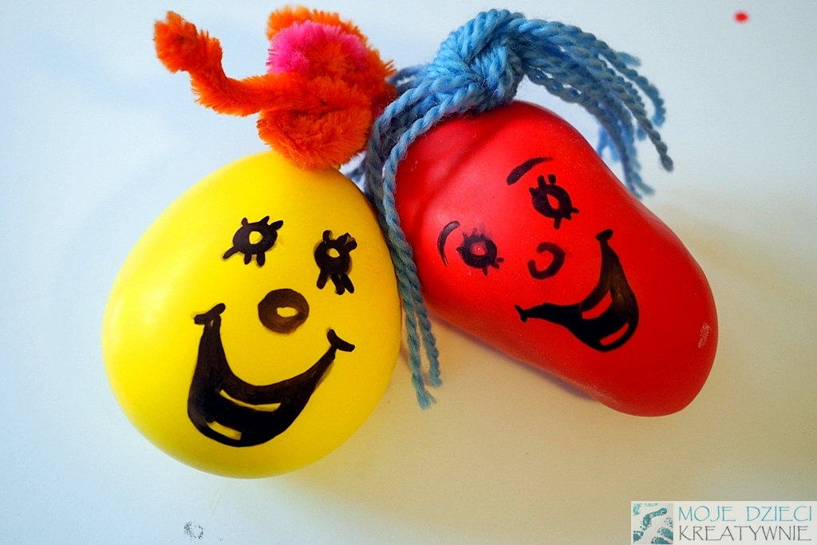

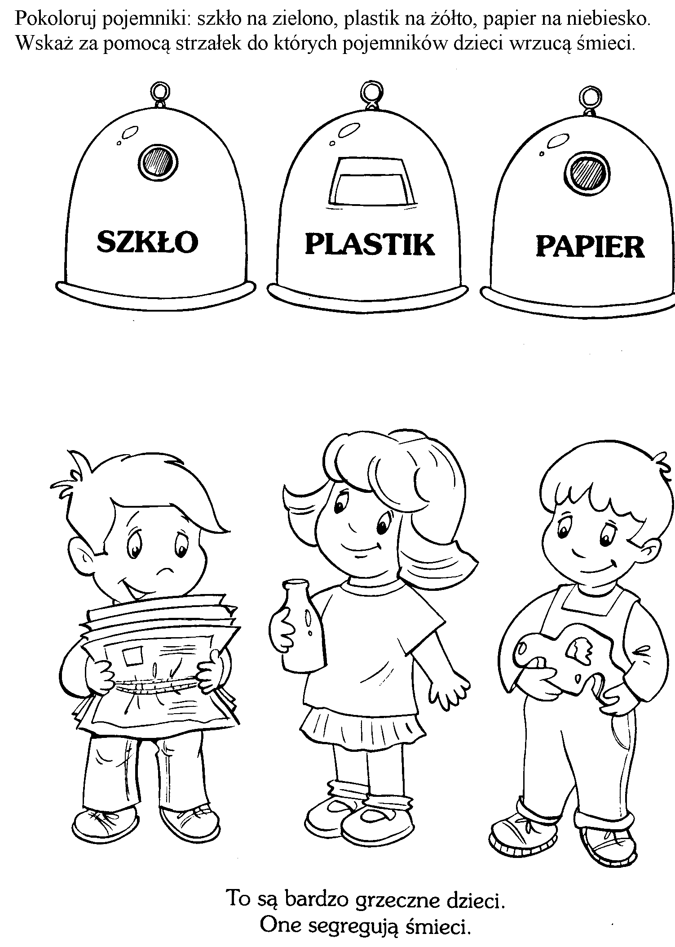

Środa – 29 kwietnia 2020 r.
Temat dnia – Ekoprzyjaciele

I. Zabawa ruchowa – „Poruszaj się, jak….”
Dzieci znają zabawę z przedszkola, jakiś czas temu już wam ją proponowałam.
W sali pokazywaliśmy kartoniki ze zwierzętami, w domu rodzic mówi, jakie zwierzę dziecko ma naśladować.
- biegaj szybko, jak piesek
- człap, jak pingwin
- czołgaj się, jak ślimak
- kicaj, jak zajączek
- krocz powoli, jak żółw
- machaj skrzydłami, jak sowa
- rób długie kroki, jak żyrafa
- skacz, jak żaba
- skradaj się, jak lis
- wyginaj grzbiet, jak tygrys
- wyciągaj ramiona, jak ośmiornica
lub proponowana też już kiedyś ruchowa ruletka – świetna zabawa. Polecam!
https://wordwall.net/pl/resource/1031315/%c4%87wiczenia

II. Ekoobrazki – praca techniczna
Potrzebne będą kartki z bloku technicznego, klej magic lub inny, kredki, plastelina, zakrętki.
Z zakrętek dzieci układają ekoobrazki wg. własnych pomysłów lub wyklejając jakiś wzór.
Brakujące elementy można dorysować lub dokleić plasteliną. Przykładowe zdjęcia poniżej. Czekam na zdjęcia waszych ekoprac☺

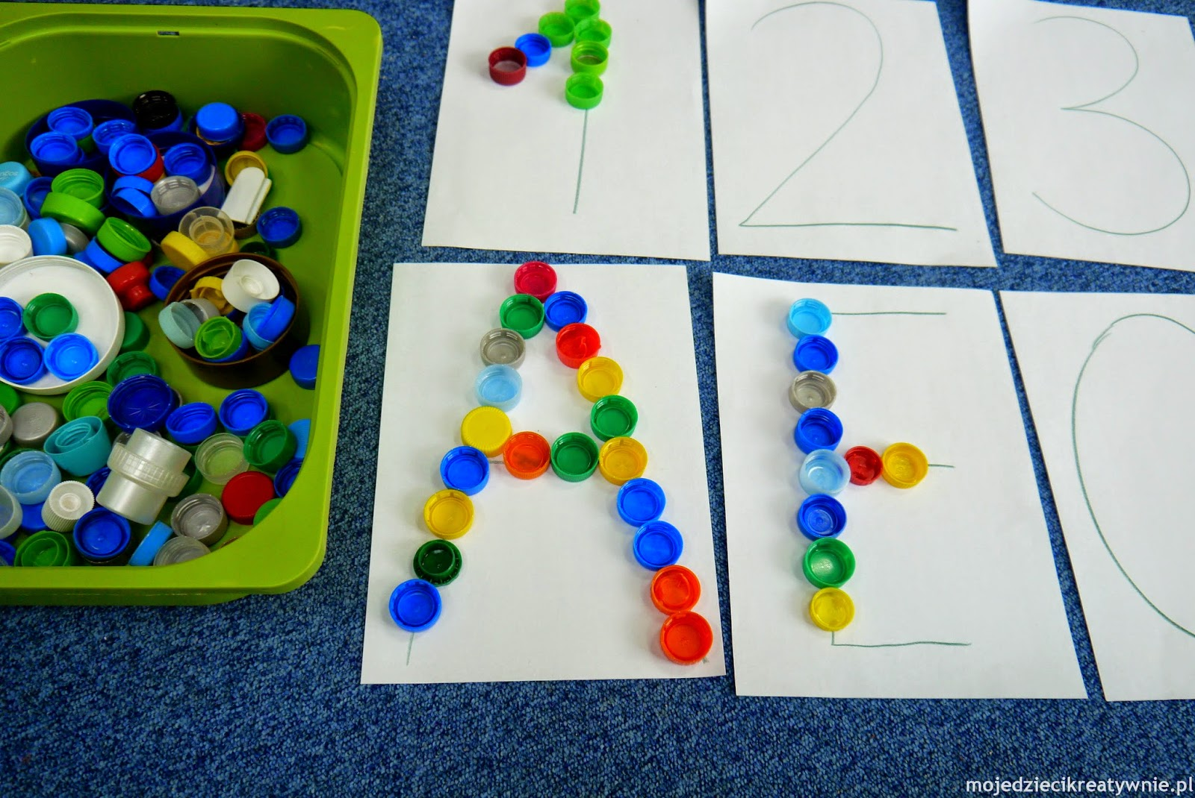
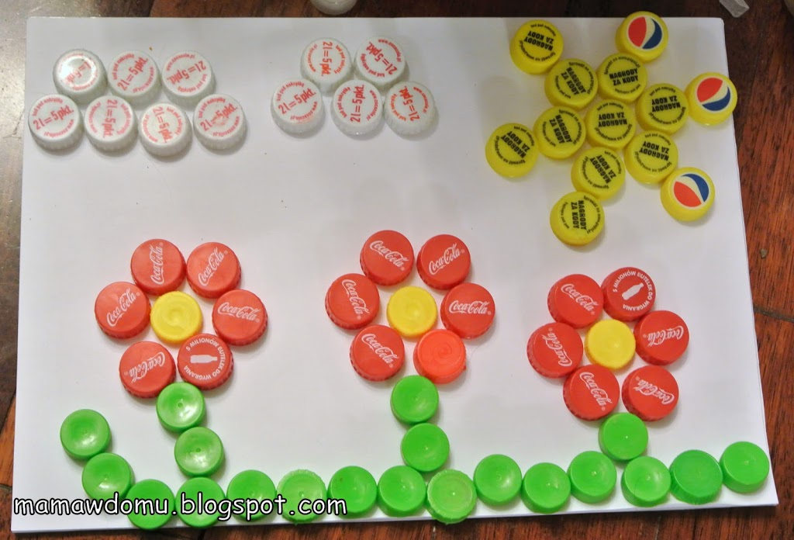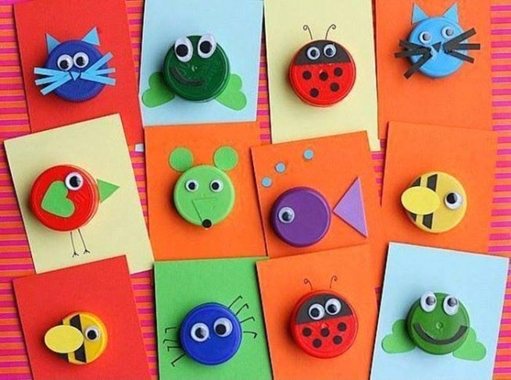

III. Czysto, ładnie i bez śmieci - Rady Pana śmietnika dla wszystkich dzieci.
W wolnej chwili obejrzyjcie filmik. Porozmawiajcie o nim.
https://www.youtube.com/watch?v=uWLFOUKkzGA

Czwartek – 30 kwietnia 2020 r.
Temat dnia: Czysta rzeka

I. Pobawcie się w zabawę – Zgadnij co to?
Rodzic ( a później dziecko) opisuje jakiś przedmiot znajdujący się w pomieszczeniu w którym przebywają, podając jego podstawowe cechy, np. Widzę coś czerwonego, prostokątnego, twardego, z plastiku (klocek).

II. Czysta i brudna woda – zabawa badawcza z wykorzystaniem wody.
Przygotowujemy dwa słoiki: w jednym jest czysta woda, a w drugim brudna (można celowo ją zabrudzić, np. ziemią). Dziecko przygląda się obu słoikom.
Rodzic zadaje pytanie: Gdzie jest czysta woda, a gdzie brudna woda? Z którego słoika napiłbyś/napiłabyś się wody? Dlaczego?
Można zrobić filtr z waty i przelać brudną wodę i dziecko zobaczy, że woda wtedy stanie się czysta.

IV. Nasza Ziemia - praca plastyczna.
Wypełnianie konturu „Ziemi” farbami plakatowymi lub kredkami z wykorzystaniem koloru niebieskiego i zielonego. Z przyjemnością obejrzę wyniki waszej pracy☺

Brawo! Wykonaliście bardzo dobrze wybrane zadania. Gratuluję! Obiecajcie, że zawsze będziecie przyjaciółmi przyrody!
Niech mama lub tata przeczyta Wam przyrzeczenie przyjaciela przyrody:
„ Przyrzekamy:
Chronić przyrodę,
Oszczędzać wodę,
Dokarmiać ptaki,
Dbać o zwierzaki,
Kwiaty hodować,
Drzewa szanować,
Nigdy nie śmiecić,
Uczyć tego wszystkie dzieci!”
Przyjmijcie ode mnie odznakę Przyjaciela Przyrody.

